

**ESTADO DO MARANHÃO**

**ASSEMBLÉIA LEGISLATIVA DO MARANHÃO**

**GABINETE DO DEPUTADO CLAUDIO CUNHA**

# **REQUERIMENTO Nº /2025**

Senhor Presidente:

Nos termos do art. 182, § 4º, requeiro a Vossa Excelência, que após ouvida a Mesa, seja submetido a deliberação do Plenário, passe a ser colocado na ordem do dia os **PROJETOS DE LEI ORDINÁRIA LEI Nº 344/2023, LEI Nº 257/2023,** **PLO 405/2024, PLO 444/2024, PLO 479/2024, PLO 578/2023, PLO 779/2023, LEI Nº 763/2023, LEI Nº 766/2023,** **LEI Nº779/2023, LEI Nº 18/2024, E OS PROJETOS DE RESOLUÇÃO LEGISLATIVA DE NÚMERO 78/2023 E 22/2024** de minha autoria, sendo todos com **PARECER FAVORÁVEL** e **PUBLICADO NO DIÁRIO DA ALEMA**, oriundo das comissões desta casa.

PLENÁRIO DEPUTADO “NAGIB HAICKEL” DO PALÁCIO “MANUEL BECKMAN”, fevereiro do ano 2025.

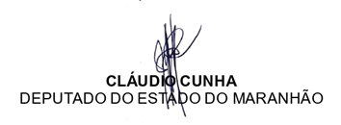



 

Acesse nossas redes sociais

4 ´1 18 14 5 25 13 ´1 11 19 15 14